|  |
| --- |
|  |

**Projekt Moderní škola, registrační číslo projektu CZ.1.07/1.4.00/21.3590**

**Příjemce: Základní škola Velké Přílepy, okr. Praha-západ, Pražská 38, 252 64 Velké Přílepy**

**Název materiálu: Písmeno M – slabiky, slova, věty**

**Autor materiálu:** Kateřina Sedláčková

**Zařazení materiálu:**

**Šablona:** Inovace a zkvalitnění výuky směřující k rozvoji čtenářské a informační gramotnosti

**Sada:** 12_01

**Předmět:** Český jazyk, 1. ročník

**Číslo DUM:** 12_01_02

**Ověření materiálu ve výuce:**

Datum ověření: 29. 10. 2012

Ověřující učitel Kateřina Sedláčková

Třída I. B

**Tento výukový materiál vznikl v rámci Operačního programu Vzdělávání pro konkurenceschopnost.**

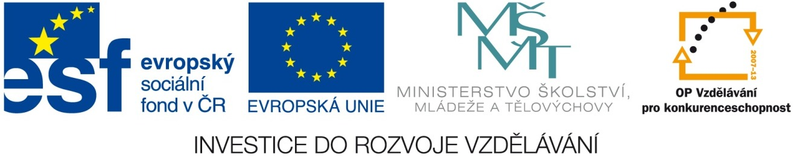

|  |
| --- |
| Martina Chaloupková  [Vyberte datum.] |

**Metodický list/anotace**

Prostřednictvím pracovních listů si žáci procvičí zrakové rozlišování písmen M, m, čtení slabik, sluchové rozlišování počátečních slabik ve slovech, čtení slov a vět.

**M m**

1. **Vybarvi modře všechna políčka s písmeny M, m. Oranžově vybarvi všechna políčka s jinými písmeny. Vznikne ti kobereček s ornamentem.**



**2. Čti slabiky - ve sloupcích i v řádcích:**

**MA MÍ Me Mó mu mé**

**MO MÚ Ma Mé mi mó**

**MI MÁ Mo Mú me mí**

**MU MÉ Mi Má mo má**

**ME MÓ Mu Mí ma mú**

**3. Spoj slabiku s obrázkem, který slabikou začíná:**

**MI MO MA MÍ MŮ**

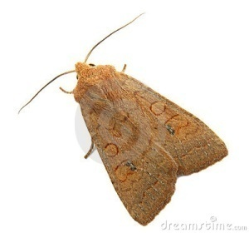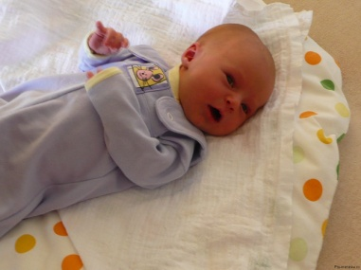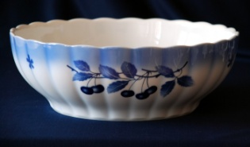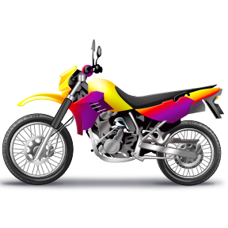

**MU MO MÁ ME MA**

**4. Čti slova a věty:**

**má ma E ma má**

**má mo E mo má me**

**ma mi E mu mám**

**má mu u mí**

**E ma má má mu.**

**Má ma má E mu.**

**Má me .**



**Má ma má .**



**Mám .**



**E ma má .**



**Ma mi, má me .**



**E mo, má me**  **.**



**Seznam použité literatury a pramenů:**

Použité objekty jsou součástí SW Microsoft Office 2007.

[online]. [cit. 2012-10-27]. Dostupné z: http://www.dreamstime.com/stock-photography-brown-moth-image16691232

[online]. [cit. 2012-10-27]. Dostupné z: http://pro-miminka.cz/adelka/

[online]. [cit. 2012-10-27]. Dostupné z: http://www.dumporcelanu.cz/blue-cherry-misa-zadelavaci-30x10cm-pi-5018.html